Tilki Kitap Tanıtım Bülteni
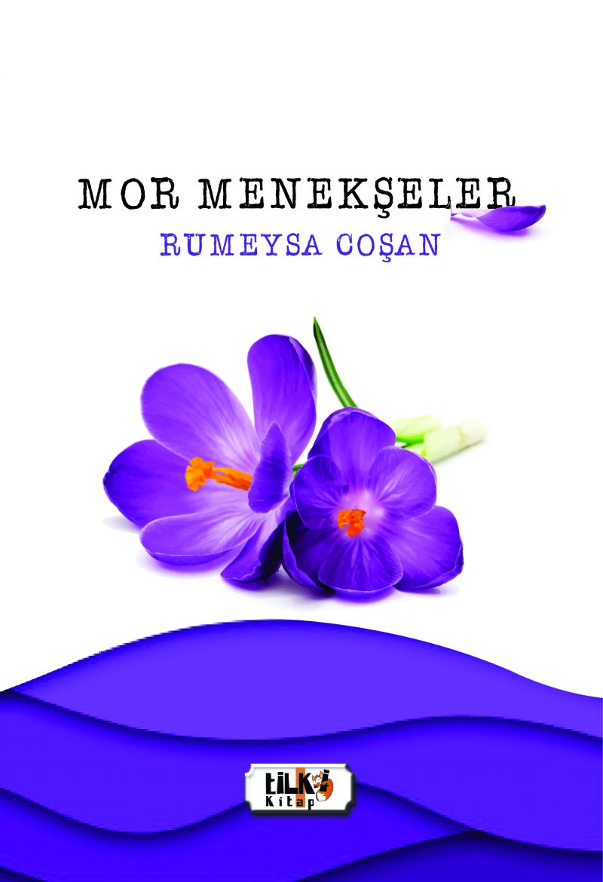 | Eser Adı: Mor Menekşeler  Yazar Adı: Rumeysa Coşan  Alt Başlık: İçimizdeki Sızı  Tür Serisi: Şiir/Edebiyat  Cilt Bilgisi: AMERİKAN  Kitap Dili: Türkçe  Eser Tipi: Orjinal  İç Sayfa: 2. HAMUR SB 60  Kapak: BRISTOL AMERİKAN 230  Yan Kapak: YOK  Selefon Türü: MAT SELEFON  Basım Tarihi: 2021  Sayfa Sayısı: 42  Kitap Boyutları: 135 X 195 mm  ISBN No: 9786257190886  Etiket Fiyatı: 200,00 TL  Editör Görevlisi: Dilan Tahincioğlu  Son Okumacı: Selim Asaf  Mizanpajcı: Tuğba Altınöz  Kapak Grafikeri: Hasan Kahveci
Kitap Tanıtım Yazısı : (Arka Kapak)

Deli gönlüm biçare kaldı oralarda,sevdaca süzüldüm. Kendime geldim.Şimdi ise pek yorulmuş gönlüm ve kalbim şairce,şiirce atmakta.Bu yolda sizinle aydınlanmaktayım.Gelin, aşkça ve sevgiyle şiirlerde buluşalım.Selamet ve sevgiyle kalın.
Kitabın detay sayfasına buradan ulaşabilirsiniz :
https://www.vernokitap.com/kitaplar/kitap-baski-rumeysa-cosan-mor-menekseler-1691.html
Tilki Kitap



